LAPORAN PEMROGRAMAN BERORIENTASI OBJEK



**Oleh :**

**NAMA : ANDI NUR AZIZA ABBAS NIM : 13020210284**

**KELAS : B1**

**PRODI : TEKNIK INFORMATIKA**

UNIVERSITAS MUSLIM INDONESIA TAHUN AJARAN 2022/2023

1. Silahkan Kerjakan tugas berikut:

# Program 1

* Penjelasan Program

Program “BacaString” program yang dapat di akses dari class lainnya. Dalam program ini import yang digunakan adalah import javax.swing.* yaitu perintah dalam program java yang berisi kelas-kelas dan interface (menampilkan ataupun menerima pesan).

* 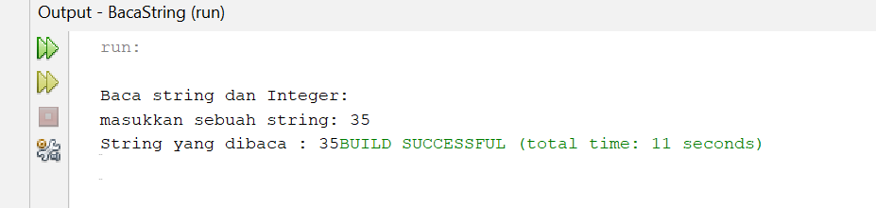Output

# Program 2

* Penjelasan Program

Program “ForEver” termasuk program yang dapat di akses dari class lainnya.. Dalam program ini merupakan program pengulangan atau biasa disebut looping, perulangan yang digunakan yaitu while kemudian menampilkan output menggunakan perintah System.out.println, dan untuk menghentikannya kita tekan control+c (^c) pada keyboard lalu programnya akan berhenti dengan sendirinya.

* 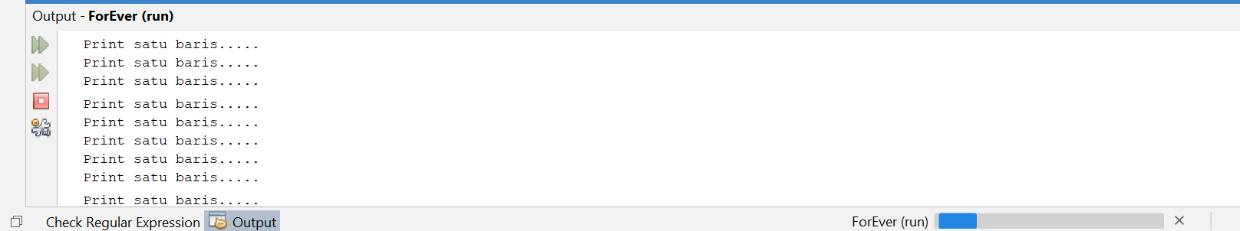Output

# Program 3

* Penjelasan Program

Program “If1” termasuk program yang dapat di akses dari class lainnya. Dalam program ini menggunakan Scanner yaitu sebuah kelas yang terdapat pada paket java.util untuk menginputkan data/ nilai saat setelah program di running/di jalankan. Lalu ada Scanner masukan=new Scanner (System.in); yang berfungsi untuk mencetak hasil dari datadata yang di inputkan dan di deklarasikan sebuah variable integer dengan identifier a, setelah itu terdapat perintah untuk menampilkan output menggunakan System.out.print. Tujuan program “If1” untuk mengetahui bagaimana fungsi scanner.

* Output

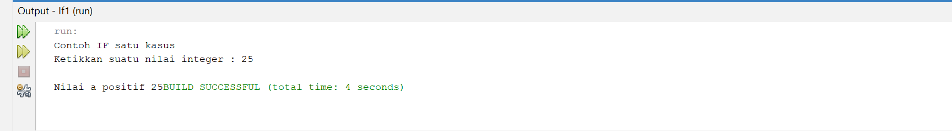

# Program 4

* Penjelasan Program

Program “If2” termasuk program yang dapat di akses dari class lainnya ini. Program ini membutuhkan class Scanner yang telah disediakan dengan mengimport sintaks import java.util berfungsi untuk menginput data setelah program dijalankan. Tujuan utama program ini adalah untuk mengetahui apa itu scanner, dan untuk mengetahui bagaimana cara penggunaan dan fungsi dari Scanner.

* Output

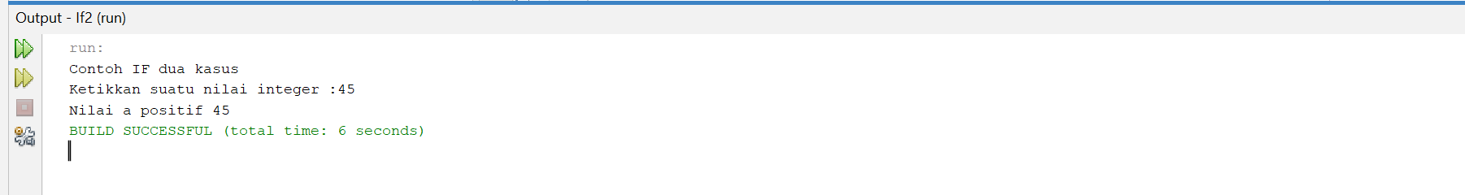

# Program 5

* Penjelasan Program

Program ini memiliki nama class yaitu “If3” termasuk program yang dapat di akses dari class lainnya. Dalam program ini menggunakan Scanner juga, membutuhkan class Scanner yang telah disediakan dengan mengimport sintaks import java.util, dan juga menggunakan selection if, dan if else, di program ini menggunakan selection if else if dimana kondisinya menyatakan apabila nilai a yang di inputkan lebih besar dari nol maka akan di tampilkan outputnya bahwa nilai a positif, namun jika nilai a sama dengan nol maka outpunya nilai a nol, dan jika nilai a yang di inputkan lebih kecil dari 0 maka nilaia negatif. Tujuan program ini adalah untuk mengetahui penggunaan selection, yaitu ada if, if else, dan juga if else if.

* 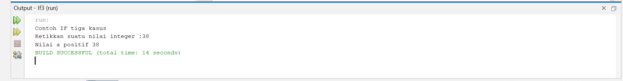Output

# Program 6

* Penjelasan Program

Program “KasusBoolean” termasuk program yang dapat di akses dari class lainnya. Dalam program ini variable boolean dengan identifier bool dan di berikan nilai pada variable bool yaitu ‘true’, Di program ini juga menggunakan selection if else, jika kondisinya menyatakan bahwa jika bool maka outputnya true, namun jika tidak maka outpunya false, namun pada variable sudah di inisialisasikan bahwa nilai bool adalah true maka kondisi if lah yang memenuhi sehingga outputnya true. Tujuan program ini adalah untuk mengetahui penggunaan selection/pilihan.

* 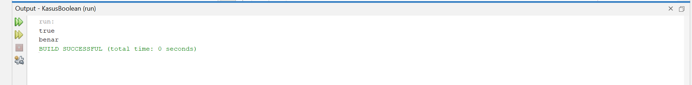Output

# Program 7

* Penjelasan Program

Programini memiliki nama class yaitu “KasusSwitch” termasuk program yang dapat di akses dari class lainnya. Dalam program ini menggunakan Scanner juga membutuhkan class Scanner yang telah disediakan dengan mengimport sintaks import java.util. Lalu ada Scanner masukan=new Scanner(System.in) fungsinya untuk mencetak hasil data-data yang di inputkan, lalu terdapat perintah yaitu System.out.print untuk menampilkan output. Tujuan program ini adalah untuk mengetahui bagaimana penggunaan percabangan switch case.

* 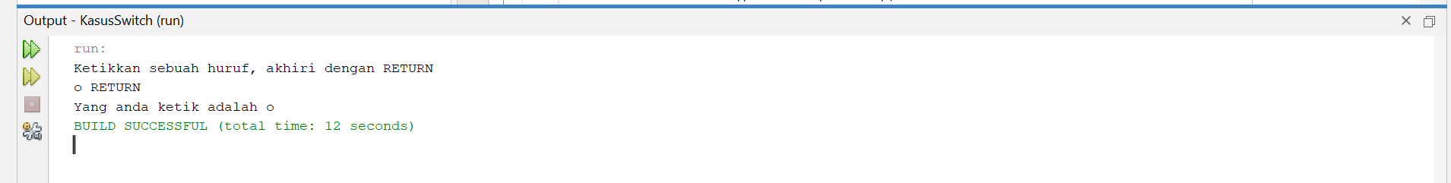Output

# Program 8

* Penjelasan Program

Program “Konstant” termasuk program yang dapat di akses dari class lainnya. Dalam program ini ini menggunakan Scanner juga membutuhkan class Scanner yang telah disediakan dengan mengimport sintaks import java.util berfungsi untuk menginput data/nilai saat program di jalankan. Lalu ada Scanner masukan=new Scanner(System.in) ini berfungsi untuk mencetak hasil dari data- data yang di inputkan, ada juga variable float dengan identifier r, dan nilai phi nya juga sudah di tentukan, kemudian setelah di running terdapat perintah untuk memasukkan jari-jari lingkaran, selanjutnya fungsi r = masukan.nextFloat() ini adalah perintah untuk memasukkan nilai, nextFloat() digunakan untuk tipe data float, kemudian terdapat perintah System.out.print untuk menghitung luas lingkaran keluarlah output dari luas lingkaran dan akhir program.

* 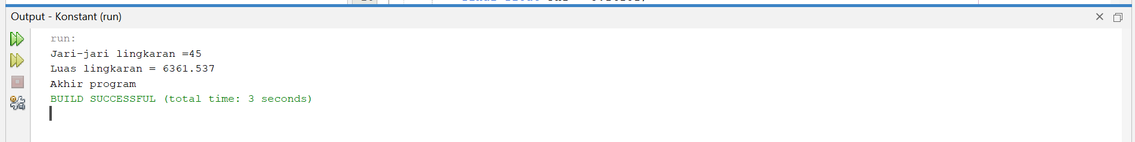Output

# Program 9

* Penjelasan Program

Program ini memiliki nama class yaitu “Max2” yang bersifat public yang artinya dapat di akses dari class lainnya. Dalam program ini ini menggunakan Scanner juga membutuhkan class Scanner yang telah disediakan dengan mengimport sintaks import java.util berfungsi untuk menginput data/nilai saat program di jalankan. Lalu ada Scanner masukan=new Scanner(System.in) ini berfungsi untuk mencetak hasil dari data- data yang di inputkan. Ada variable integer yaitu a dan b, setelah di jalankan terdapat perintah untuk memasukkan dua bilangan, lalu **a=masukan.nextInt();** dan **b=masukan.nextInt();** ini adalah perintah untuk memasukkan nilai, nextInt() digunakan untuk tipe data integer, setelah itu perintah untuk menampilkan dua bilangan yang sudah di inputkan tadi. Kemudian ada percabangan if else yang mana kondisi if nya menyatakan apabila bilangan a yang di inputkan lebih besar atau sama dengan b maka outputnya adalah nilai a yang maksimum, namun jika sebaliknya nilai b yang labih besar maka outputnya nilai b yang maksimum. Sama seperti program sebelumnya dimana program ini tujuannya agar kita mengetahui bagaimana penggunaan if else.

* 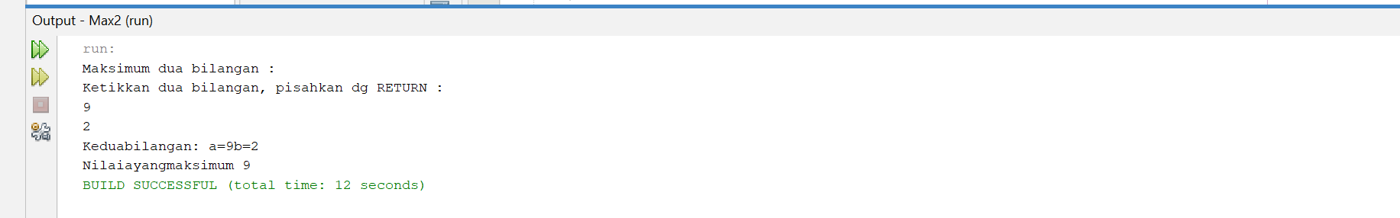Output

# Program 10

* Penjelasan Program

Program ini memiliki nama class yaitu “PriFor” termasuk program yang dapat di akses dari class lainnya. Dalam program ini ini menggunakan Scanner juga membutuhkan class Scanner yang telah disediakan dengan mengimport sintaks import java.util berfungsi untuk menginput data/nilai saat program di jalankan. Lalu ada Scanner masukan=new Scanner(System.in) ini berfungsi untuk mencetak hasil dari data- data yang di inputkan. Ada variable integer yaitu i dan n, lalu setelah di jalankan ada perintah untuk memasukkan nilai n, lalu ada fungsi n=masukan.nextInt(); ini adalah perintah untuk memasukkan nilai, nextInt() tipe data integer, lalu ada perukangan for yaitu variable i untuk menyimpan perulangan. i <= N artinya selama nilai i lebih kecil atau sama dengan nilai N yang di inputkan tadi maka pengulangan akan terus dilakukan. Dalam program ini saya inputkan N=4 maka perulangan akan mengulang sebanyak 4 kali. Tujuan program “PriFor” adalah untuk mengetahui apa itu looping.

* 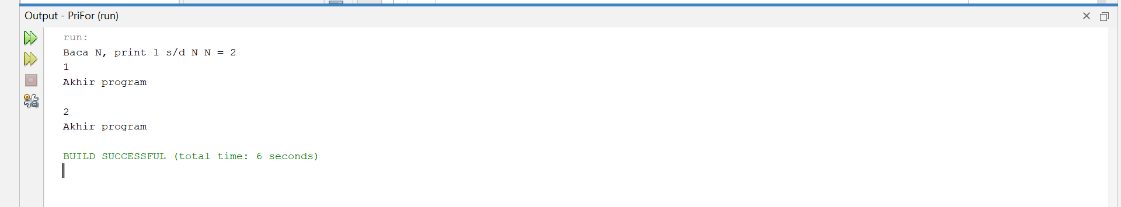Output

# Program 11

* Penjelasan Program

Program “PrintIterasi” termasuk program yang dapat di akses dari class lainnya, ada dua variable di program ini. Dalam program ini ini menggunakan Scanner juga membutuhkan class Scanner yang telah disediakan dengan mengimport sintaks import java.util, ada variable i dan N tipe data integer, setelah di jalankan ada perintah untuk memasukkan nilai N dimana nilai N yang di input kan lebih besar dari 0, lalu ada fungsi N=masukan.nextInt(); adalah perintah untuk memasukkan nilai, nextInt() digunakan untuk tipe data integer, kemudian ada variable i yang sudah di berikan nilai, kemudian ada perulangan for yang di dalamnya ada percabangan yang memiliki kondisi yaitu jika nilai i yang sudah di inisialisasikan tadi sama dengan nilai N yang di inputkan maka kondisi berhenti, namun jika tidak variable i akan menambah satu(+1) sehingga nilai i ini akan berulang sebanyak nilai N yang di inputkan.

* 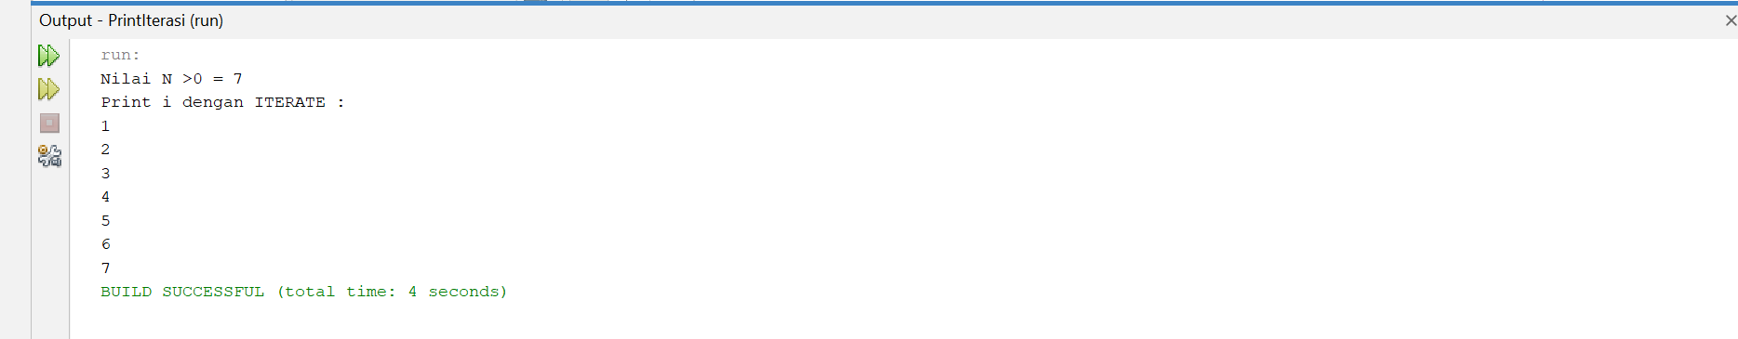Output

# Program 12

* Penjelasan Program

Program ini memiliki nama class yaitu “PrintRepeat” termasuk program yang dapat di akses dari class lainnya. Dalam program ini menggunakan Scanner juga membutuhkan class Scanner yang telah disediakan dengan mengimport sintaks import java.util sama seperti program-program sebelumnya, tetapi bedanya adalah disini ada perulangan do while, ini akan menampilkan output nilai i yang di inisialisasikan sebelumnya, lalu ada perintah increment i++ yaitu nilai i akan bertambah 1 setiap pengulangan selama kondisinya terpenuhi, kemudian while menampilkan kondisinya yaitu jika nilai i lebih kecil atau sama dengan nilai N yang di inputkan maka perulangan akan terus berlanjut sampai batas nilai N nya.

* 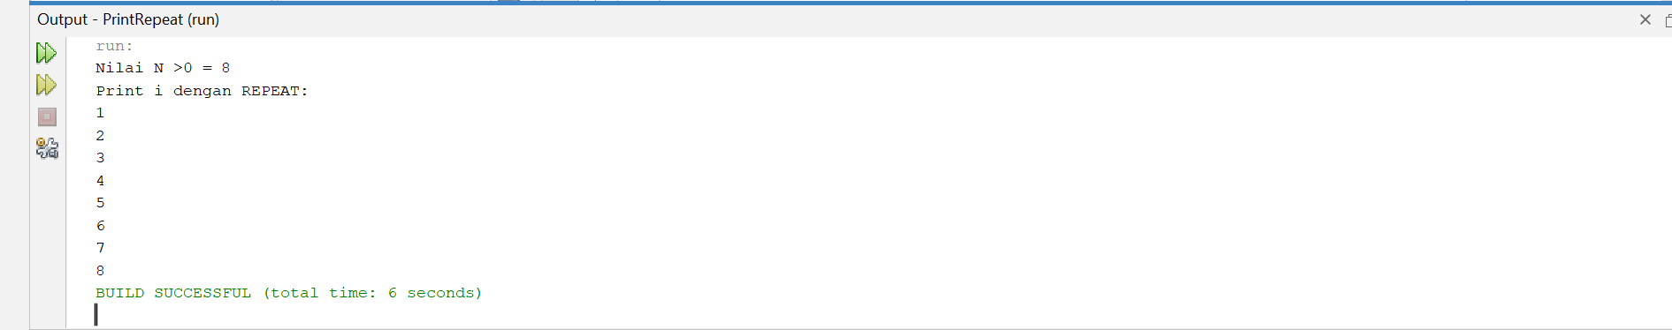Output

# Program 13

* Penjelasan Program

Program ini memiliki nama class yaitu “PrintWhile” termasuk program yang dapat di akses dari class lainnya. Dalam program ini juga menggunakan Scanner seperti programprogram sebelumnya, disini terdapat perulangan while yaitu, jika nilai i lebih kecil atau sama dengan dari nilai N yang di inputkan maka nilai I akan di increment sampai batas N. Di dalam program ini saya memasukkan nilai 3, maka program ini menampilkan N>3, yaitu 1, 2, dan 3.

* 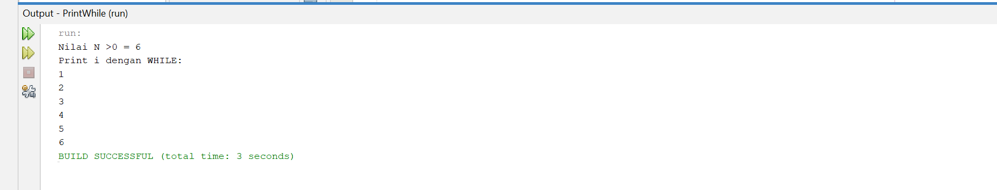Output

# Program 14

* Penjelasan Program

Program ini memiliki nama class yaitu “PrintWhile1” termasuk program yang dapat di akses dari class lainnya. Dalam program ini menggunakan Scanner seperti program-program sebelumnya, lalu ada perulangan while dimana jika nilai i lebih kecil atau sama dengan nilai N yang sudah di inputkan maka nilai I akan di increment sampai batas N. Program ini mirip dengan program sebelumnya yaitu “PrintWhile”.

* 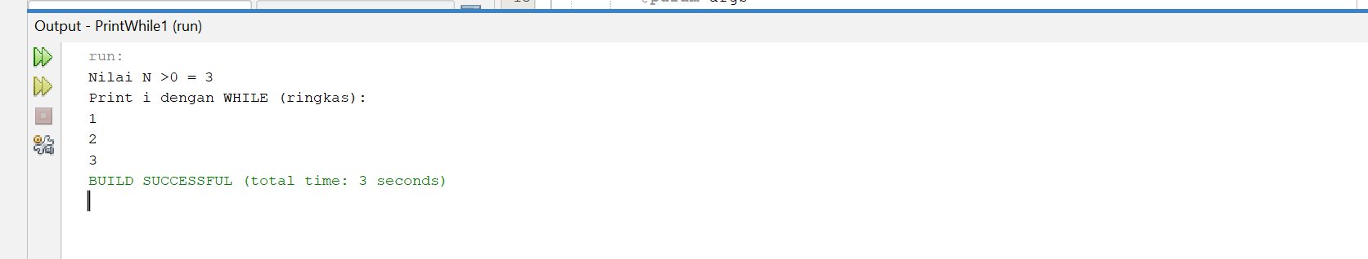Output

# Program 15

* Penjelasan Program

Program ini memiliki nama class yaitu “PrintXinterasi” termasuk program yang dapat di akses dari class lainnya. Dalam program ini menggunakan Scanner juga, ada Scanner masukan=new Scanner(System.in); fungsinya untuk mencetak hasil dari data-data yang di inputkan, dan di deklarasikan, ada variable integer dengan identifier x dan sum yang sudah diberikan nilai sum=0, lalu setelah di jalankan terdapat perintah untuk memasukkan nilai x, selanjutnya inisialisasi fungsi x=masukan.nextInt(); yaitu perintah untuk memasukkan nilai, kemudian ada percabangan if else dimana kondisi if menyatakan jika x yang di inputkan sama dengan 999 maka output yang di tampilkan adalah kasus kosong namun jika tidak atau else akan di inisialisasikan sum=x, kemudian didalam else ini terdapat perulangan for yang outputnya akan menampilkan untuk memasukkan nilai x sebanyakyang di inginkan lalu ada perintah x=masukan.nextInt(), lalu didalam perulangan for ini ada lagi percabangan if else yaitu jika nilai x yang di inputkan sama dengan 999 maka perulangan berhenti atau break, lalu elsenya akan menghitung dengan menjumlahkan semua nilai x yang sudah di inputkan tadi, lalu akan menampilkan output hasil penjumlahan dengan perintah System.out.println. Tujuan program ini adalah agar mengetahui bagaimana penggunaan perulangan didalam percabangan dan percabangan didalam perulangan.

* 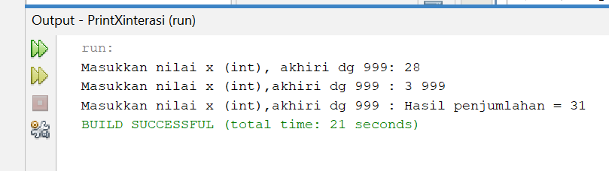Output

# Program 16

* Penjelasan Program

Program “PrintXRepeat” termasuk program yang dapat di akses dari class lainnya. Dalam program ini menggunakan Scanner juga. Lalu ada Scanner masukan=new Scanner(System.in); fungsinya untuk mencetak hasil dari data-data yang di inputkan, dan ada variable integer dengan identifier x dan sum yang sudah diberikan nilai sum=0, lalu setelah di running terdapat perintah untuk memasukkan nilai x, selanjutnya inisialisasi fungsi x=masukan.nextInt(); yaitu perintah untuk memasukkan nilai, lalu ada percabangan if else dimana kondisi if menyatakan apabila x yang di inputkan sama dengan 999 maka output yang di tampilkan adalah kasus kosong namun jika tidak atau else akan di inisialisasikan sum=0, kemudian didalam else ini terdapat perulangan do while di dalam do di inisialisasikan sum=sum + x, lalu terdapat statement System.out.print yang menampilkan output untuk memasukkan nilai x sebanyak yang diinginkan lalu ada perintah x=masukan.nextInt(), lalu didalam perulangan while terdapat kondisi jika nilai x tidak sama dengan 999 maka akan di tampilkan output hasilpenjumlahan dari nilai sum di tambah nilai x yang sudah di inputkan. Tujuan program ini adalah agar kita mengetahui bagaimana penggunaan perulangan didalam percabangan. Bedanya dengan program sebelumnya adalah diprogram ini menggunakan perulangan do while sedangkan program sebelumnya menggunakan perulangan for.

* 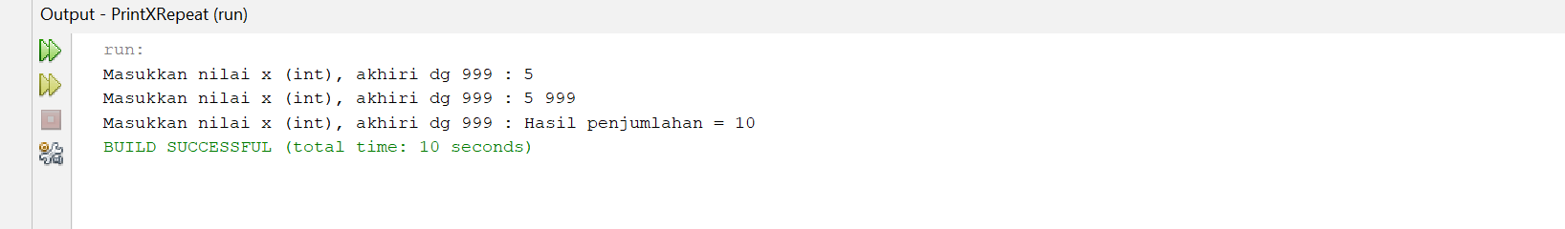Output

# Program 17

* Penjelasan Program

Program “PrintXWhile” termasuk program yang dapat di akses dari class lainnya. Dalam program ini menggunakan Scanner juga. Lalu ada Scanner masukan=new Scanner(System.in); fungsinya untuk mencetak hasil dari data-data yang di inputkan, dan ada variable integer dengan identifier x dan sum yang sudah diberikan nilai sum=0, lalu setelah di running terdapat perintah untuk memasukkan nilai x, selanjutnya inisialisasi fungsi x=masukan.nextInt(); yaitu perintah untuk memasukkan nilai, lalu ada percabangan if else dimana kondisi if menyatakan apabila x yang di inputkan sama dengan 999 maka output yang di tampilkan adalah kasus kosong namun jika tidak atau else akan di inisialisasikan sum=0, kemudian didalam else ini terdapat perulangan do while di dalam do di inisialisasikan sum=sum + x, lalu terdapat statement System.out.print yang menampilkan output untuk memasukkan nilai x sebanyak yang diinginkan lalu ada perintah x=masukan.nextInt(), lalu didalam perulangan while terdapat kondisi jika nilai x tidak sama dengan 999 maka perulangan akan terus berlanjut, tetapi jika nilai x yang di inputkan 999 maka di tampilkan hasil penjumlahan dari sum. Tujuan program untuk mengetahui bagaimana penggunaan perulangan. Bedanya dengan program sebelumnya adalah di program ini menggunakan perulangan while sedangkan program sebelumnya menggunakan perulangan do while.

* 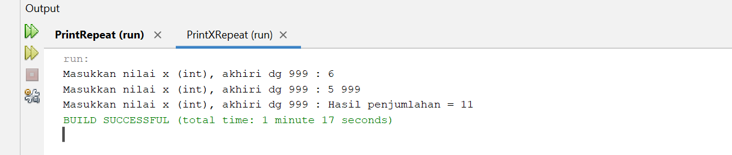Output

# Program 18

* Penjelasan Program

Program “SubProgram” termasuk program yang dapat di akses dari class lainnya. Dalam program ini menggunakan Scanner juga membutuhkan class Scanner yang telah disediakan dengan mengimport sintaks import java.util seperti program sebelumnya. Program ini menggunakan method static int max(int a, int b) yang akan mengembalikan nilai terbesar sebagai hasil, pada baris 16-19 didefinisikan method yang bernama maxab dengan 2 parameter yaitu a dan b, statement didalam method maxab ini di berikan sebuahreturn di mana return ini mengembalikan nilai apakah a >= b ? jika benar maka nilai yang di kembalikan adalah a dan jika tidak maka sebaliknya, diberikan sebuah method void yang bernama tukar dengan 2 parameter yaitu a dan b,kemudian di deklarasikan sebuah variable integer dengan identifier temp, dimana variable temp ini sudah di berikan nilai sama dengan a, kemudian a = b dan b = temp, kemudian diberikan sebuah perintah System.out.println yang outputnya adalah kedua bilangan setelah di tukar. Kemudian didalam void main di deklarasikan variable integerdengan identifier a dan b, kemudian ada Scanner masukan=new Scanner(System.in); yang berfungsi untuk mencetak hasil dari data- data yang di inputkan, selanjutnya inisialisasi fungsi a=masukan.nextInt(); dan b=masukan.nextInt(); yaitu perintah untuk memasukkan nilai, setelah itu terdapat perintah untuk menampilkan output menggunakan System.out.println, output yang di tampilkan adalah nilai dari dua bilangan yang di inputkan tadi, kemudian menampilkan nilai maximum dari kedua bilangan, dan yang terakhir menampilkan bilangan setelah di tukar.

* 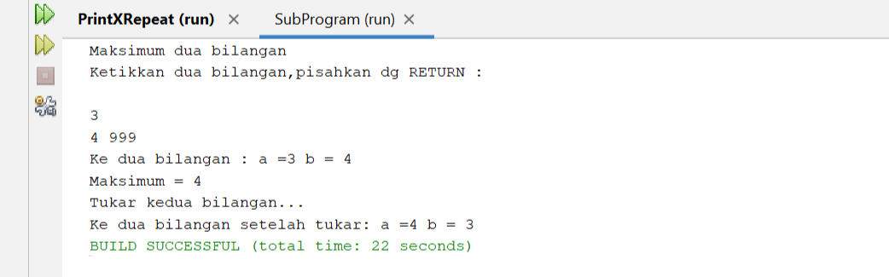Output

# Program 19

Program “Tempair” termasuk program yang dapat di akses dari class lainnya. Dalam program ini menggunakan Scanner juga membutuhkan class Scanner yang telah disediakan dengan mengimport sintaks import java.util seperti program sebelumnya. Lalu ada variable integer dengan identifier T, lalu ada Scanner masukan=new Scanner(System.in); fungsinya untuk mencetak hasil dari data-data yang di inputkan, lalu ada perintah System.out.print yang setelah di running ada perintah untuk memasukkan Temperatur selanjutnya inisialisasi fungsi T=masukan.nextInt(); yaitu perintah untuk memasukkan nilai, lalu terdapat percabangan if else if dimana kondisi if pertama menyatakan apabila Nilai T yang di inputkan lebih kecil dari 0 maka output yang akan tampil adalah “Wujud air beku”, kondisi else if kedua menyatakan apabila 0 lebih kecil atau sama dengan nilai T yang diinputkan dan nilai T lebih kecil atau sama dengan 100 maka outputnya adalah “Wujud air cair”, kondisi else if terakhir menyatakan jika nilai T yang di inputkan lebih besar dari 100 maka output yang akan tampil adalah “Wujud air uap/gas”.

* 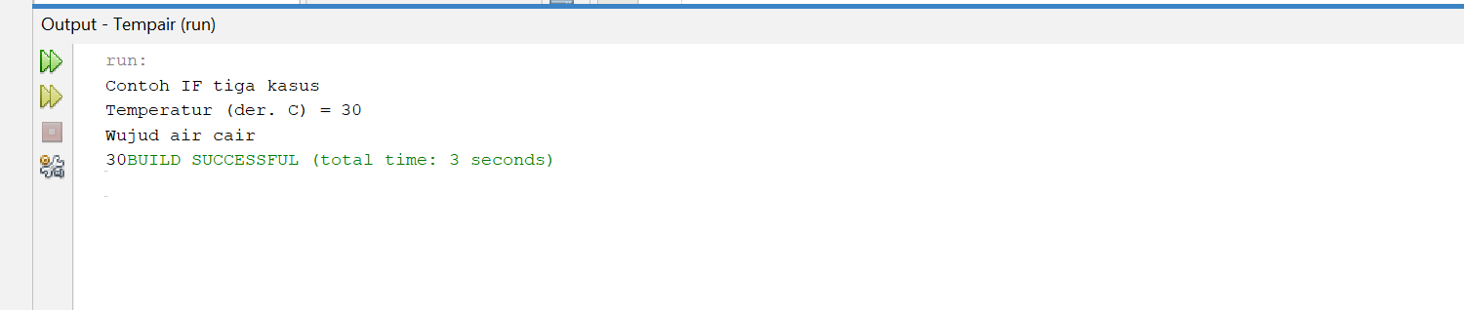Output